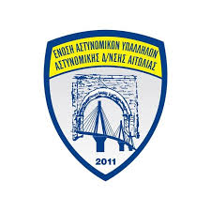

ΔΕΛΤΙΟ ΤΥΠΟΥ

Παρουσίαση Ημερολογίου 2026 της Ένωσης Αστυνομικών Υπαλλήλων Νοτιοανατολικής Αττικής σε συνεργασία με την Ένωση Αστυνομικών Υπαλλήλων Αιτωλίας

Η Ένωση Αστυνομικών Υπαλλήλων Νοτιοανατολικής Αττικής σε συνεργασία με την Ένωση Αστυνομικών Υπαλλήλων Αιτωλίας ανακοινώνει την επίσημη παρουσίαση του Ημερολογίου για το έτος 2026 με τίτλο «Μεσολόγγι 1826-2026 ΔΥΟ ΑΙΩΝΕΣ ΔΟΞΑΣ ΚΑΙ ΘΥΣΙΑΣ Η Θυσία τους, το φως του μέλλοντος μας» με έργα του γλύπτη Ευάγγελου Τύμπα, η οποία θα πραγματοποιηθεί τη Δευτέρα 9 Μαρτίου 2026 και ώρα 18:00, στο Τρικούπειο Πολιτιστικό Κέντρο, στην Ιερά Πόλη Μεσολογγίου.

Η εκδήλωση αποτελεί μια ιδιαίτερη στιγμή για τις δύο Ενώσεις, καθώς το ημερολόγιο του 2026 αποτυπώνει - μέσα από την αναφορά στην Ηρωική Έξοδο του Μεσολογγίου - το έργο, τις αξίες και τη διαρκή προσφορά των Αστυνομικών στην κοινωνία.

Στην παρουσίαση αναμένεται να παρευρεθούν εκπρόσωποι της τοπικής αυτοδιοίκησης, φορείς της Εκκλησίας, μέλη της Ελληνικής Αστυνομίας, εκπρόσωποι φορέων και συλλόγων της Αιτωλοακαρνανίας και προσκεκλημένοι από τον ευρύτερο κοινωνικό και θεσμικό χώρο.

Η παρουσία των εκπροσώπων των Μέσων Μαζικής Ενημέρωσης θα μας τιμήσει ιδιαίτερα.

Η εκδήλωση είναι ανοιχτή για το κοινό.
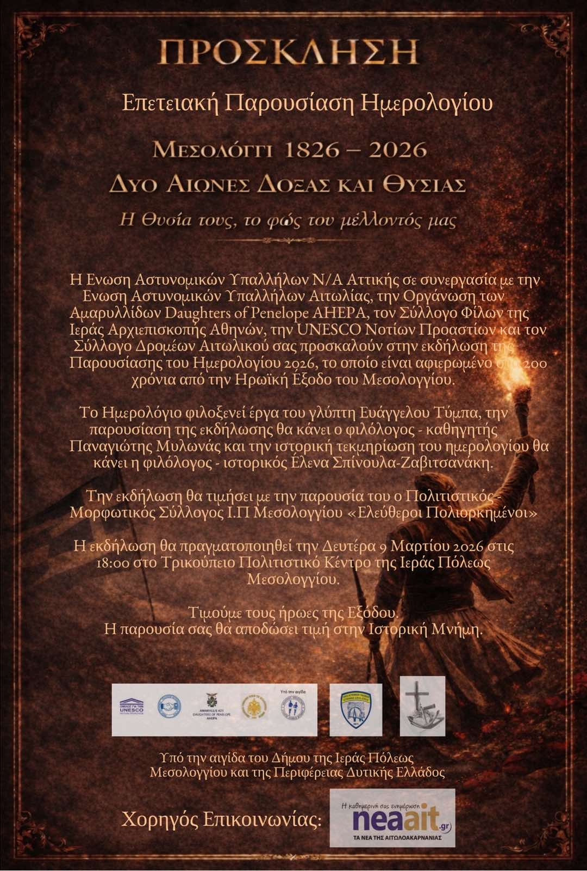

Για πληροφορίες
Ηλίας Βρέντας
Πρόεδρος Ένωσης Αστυνομικών Υπαλλήλων Ν/Α Αττικής
Τηλ. 6936784747
Email: eaynaa@yahoo.com
